Martes
22
de febrero

Segundo de Primaria
Formación Cívica y Ética

Las mujeres y los hombres tenemos los mismos derechos

Aprendizaje esperado: comprende situaciones que representan desigualdad entre hombres y mujeres y propone alternativas de solución.

Énfasis: reconoce que mujeres y hombres tienen los mismos derechos, y deben relacionarse con respeto e igualdad.

¿Qué vamos a aprender?

Aprenderás de situaciones que representan desigualdad entre hombres y mujeres y proponer alternativas de solución. También reconocerás que mujeres y hombres tienen los mismos derechos, y deben relacionarse con respeto e igualdad.

Deberás tener a la mano tu cuaderno y libro de Formación Cívica y Ética, así como colores, pluma y lápiz.

¿Qué hacemos?

El tema que estudiarás es: Las mujeres y los hombres tenemos los mismos derechos.

Este es un tema muy importante, la sesión pasada, aprendiste que no hay cosas de mujeres ni cosas de hombres, entonces eso quiere decir que tampoco hay derechos solo de hombres, sino que también son de las mujeres, porque tenemos igualdad de derechos.

Es importante decir que todos tenemos los mismos derechos porque todos, mujeres y hombres, somos personas valiosas, únicas e importantes.

Lee con atención:

Gloria es una niña que desea compartir una situación contigo, la cual servirá como ejemplo sobre el tema de esta clase.

Ella nos cuenta que su mamá y su papá discutieron una mañana, porque a Gloria le tocaba ir al dentista a qué le revisaran los dientes y era a su papá a quien le tocaba llevarla.

El problema se generó porque su papá no se acordaba que tenía que hacerlo y ya había organizado una reunión en su trabajo a la hora que Gloria debía de estar en el dentista.

La mamá de Gloria le recordó al papá que ya habían hecho un acuerdo y que ella también organizó su trabajo sabiendo que el llevaría a Gloría a su consulta.

Al final el papá de Gloria aceptó que lo olvidó y que era su responsabilidad llevarla, así que iba a hacer su reunión de trabajo otro día.

Es bueno saber que resolvieron la situación, pero ¿Quieres saber por qué puede ser un ejemplo del tema de hoy?

Al principio, el jefe del papá de Gloria no quería que cambiaran la reunión, decía que la mamá de Gloria era quien tenía que organizarse para llevarla al dentista y para cumplir con las actividades de su trabajo y que, su papá, no tenía por qué preocuparse de esas actividades.

¿Tú qué opinas?

En la sesión anterior platicamos que el cuidado de los hijos no solo es responsabilidad de las mamás, sino que también es de los papás porque no hay cosas sólo de hombres, ni sólo de mujeres.

Al final el jefe del papá de Gloria entendió que el trabajo de su mamá es tan importante como el de su papá y que ambos deben tener las mismas condiciones para trabajar y para cuidar a sus familias.

Es muy interesante que recuerdes que mujeres y hombres deben tener las mismas condiciones, se trata del derecho a la igualdad.

¿Sabes qué es el derecho a la igualdad?

Es un derecho que tenemos que respetar hombres y mujeres; al ejercerlo y respetarlo se pueden lograr sociedades justas.

¿Recuerdas qué es un derecho?

Tener derechos, es poder exigir a las autoridades y las personas que nos cuidan todo lo que necesitamos para crecer y desarrollarnos; como el derecho a ir a la escuela, a la salud, a ser escuchados y a ser respetados; también tenemos derecho a no ser maltratados, a hacer nuestras actividades y dedicarnos a lo que más nos gusta, entre otros.

Por eso cuando decimos que tenemos derecho a la igualdad, quiere decir que podemos exigir que se nos trate a todas y todos como iguales y que debemos tener las mismas oportunidades.

Probablemente has llegado a escuchar que algunas personas hablan sobre igualdad y otras sobre equidad. ¿Sera lo mismo?

Hablar de igualdad y equidad no es lo mismo; la equidad significa dar a cada uno lo que requiere para lograr la igualdad, es decir, la igualdad es la meta y la equidad lo que hacemos para llegar a ella.

Para continuar con el tema, abre tú libro de Formación Cívica y Ética de 2º, en la página 68. Se observa la siguiente imagen.

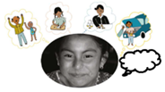
https://libros.conaliteg.gob.mx/20/P2FCA.htm?#page/68

¿Qué crees que está haciendo la niña?

Está recordando cuando ganó una medalla en natación y cuando hizo esa tarea de español que le costó tanto trabajo.
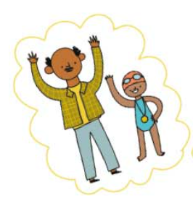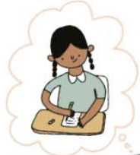

También está imaginando a qué dedicará cuando sea grande.

De acuerdo con lo que se aprecia, podemos pensar que la niña de grande quiere ser abogada o mecánica, ¡Parece ser que le encanta armar cosas!

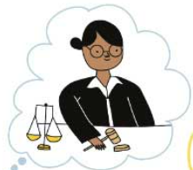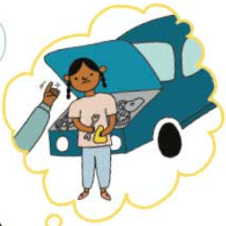

Las aspiraciones de continuar estudiando y llegar a ser una gran abogada o de ser mecánica son maravillosas. Seguramente la niña lo logrará.

Imaginar a qué nos queremos dedicar de grandes es algo que puede llenarnos de gran entusiasmo.

Piensa a qué te quieres dedicar cuando seas grande y escríbelo en tu cuaderno. Completar tu trabajo con un hermoso dibujo.

Puedes comenzar tu escrito así: “Cuando sea grande quiero ser …”

Si hay más niños en casa, puedes preguntarles también a ellos sobre sus aspiraciones y sus sueños. Si hay solo hay adultos, pregúntales sobre qué soñaban de niños y qué querían hacer de grandes.

Es importante que sepas, que aún hay una gran preocupación en México y en otros países, donde todavía hay personas que, por sus creencias, no permiten que las mujeres desarrollen sus capacidades personales. Es una situación muy desafortunada; sin embargo, ya se han implementado leyes, es decir reglas claras que debemos de cumplir, para que las niñas y las mujeres cuenten con las mismas oportunidades que los hombres de ejercer sus derechos.

Sobre esto vamos a seguir platicando durante la clase, pero por el momento te invito a ver el siguiente video; recuerda que los videos son una gran herramienta para entender mejor los temas

- Kipatla Capítulo 8.
https://www.youtube.com/watch?v=Obr9MZNBmQw&t=9s

¿Qué te parece la historia? ¿Qué derecho crees que es necesario que se respete?

Escribe las respuestas en tu cuaderno.

Respecto al video, podemos destacar que el derecho que debe de respetarse el derecho a la educación.

Es muy importante que inscriban a Tere a la secundaria, pues es su derecho, además, de esa manera, ella puede continuar con sus aspiraciones y logros en la escuela y en la vida.

Es muy importante recordar que necesitamos relacionarnos con todas y todos los que nos rodean con respeto, confianza e igualdad entre hombres y mujeres.

Para continuar con la sesión, realiza la actividad del libro de texto de Formación Cívica y Ética para 2º grado que se encuentra en la página 69.

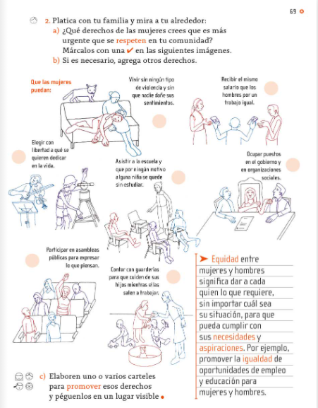
https://libros.conaliteg.gob.mx/20/P2FCA.htm?#page/69

Trata de contestar la siguiente pregunta:

¿Qué derechos se respetan en tu comunidad y cuáles no?

Observa las imágenes que se encuentran en la página 69 y marcar con una palomita los derechos que observas que sí se respetan y con un tache, los que no.

Que las mujeres puedan:

- Vivir sin ningún tipo de violencia y sin que nadie dañe sus sentimientos.
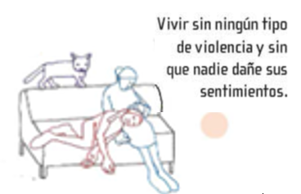

- Recibir el mismo salario que los hombres por un trabajo igual.
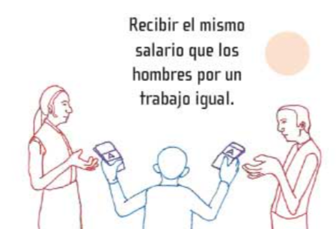

- Elegir con libertad a qué se quieren dedicar en la vida.

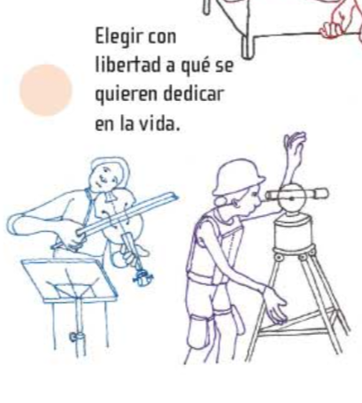
- Asistir a la escuela y que por ningún motivo se quede sin estudiar.

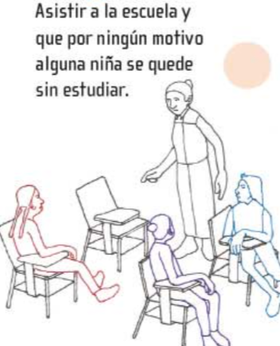

Este último derecho es el que no se le está respetando a Tere, la niña que vimos en el video. Ella tiene ese derecho por el hecho de ser persona y la tienen que respetar. También podemos identificar, que no se le respeta el derecho que dice: “Elegir con libertad a que se quieren dedicar en la vida”, porque Tere sabe muy bien que quiere seguir estudiando y su mamá sabe que quiere trabajar en la tienda, y como vemos tienen derecho a hacerlo.

Como puedes darte cuenta, a Tere no se le están respetando varios derechos al mismo tiempo. He aquí lo importante que es identificar nuestros derechos.

Continuemos nombrando los derechos que nos faltan para que vayas reconociendo si se respetan o no.

Que las mujeres puedan:

- Ocupar puestos en el gobierno y en organizaciones sociales.

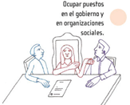

- Participar en asambleas públicas para expresar lo que piensan.

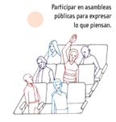

- Contar con guarderías para que cuiden de sus hijos, mientras ellas salen a trabajar.
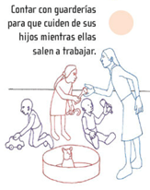

Recuerda marcar con una palomita sí se cumple con los derechos, por ejemplo, en mi caso, puse una palomita en el segundo derecho: "Participar en asambleas públicas para expresar lo que piensan”, porque en mi colonia existe participación de las mujeres en las juntas de vecinos. En el lugar donde vivo se reconoce que hombres y mujeres podemos participar en igualdad de condiciones, para tomar decisiones en beneficio de nuestra comunidad.

Es valioso que reflexionemos sobre lo que lograste aprender. Algunos de tus aprendizajes son:

- Las niñas y los niños, mujeres y hombres tenemos los mismos derechos y merecemos ser respetados.
- Los sueños y aspiraciones se pueden lograr cuando reconocemos nuestros derechos y los hacemos cumplir tanto para mujeres como para hombres.
- Niñas y niños, así como mujeres y hombres, siempre vamos a ser diferentes, pero todos somos iguales como personas y merecemos respeto e igualdad.

El reto de hoy:

- Elabora uno o varios carteles para invitar a tu familia, amigas o amigos y vecinas o vecinos a respetar alguno de los derechos de las mujeres, puedes escoger el que consideres que no se está respetando.

Si te es posible consulta otros libros y comenta el tema de hoy con tu familia.

¡Buen trabajo!

Gracias por tu esfuerzo.

Para saber más:
Lecturas

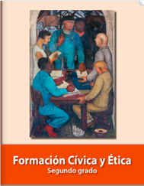
https://libros.conaliteg.gob.mx/P2FCA.htm#page

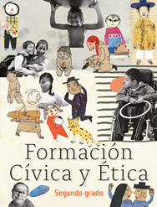
https://libros.conaliteg.gob.mx/20/P2FCA.htm

